2016年TI杯大学生电子设计竞赛
A题：降压型直流开关稳压电源

1．任务
以TI公司的降压控制器LM5117芯片和CSD18532KCS MOS场效应管为核心器件，设计并制作一个降压型直流开关稳压电源。额定输入直流电压为时，额定输出直流电压为，输出电流最大值为 。测试电路可参考图1。
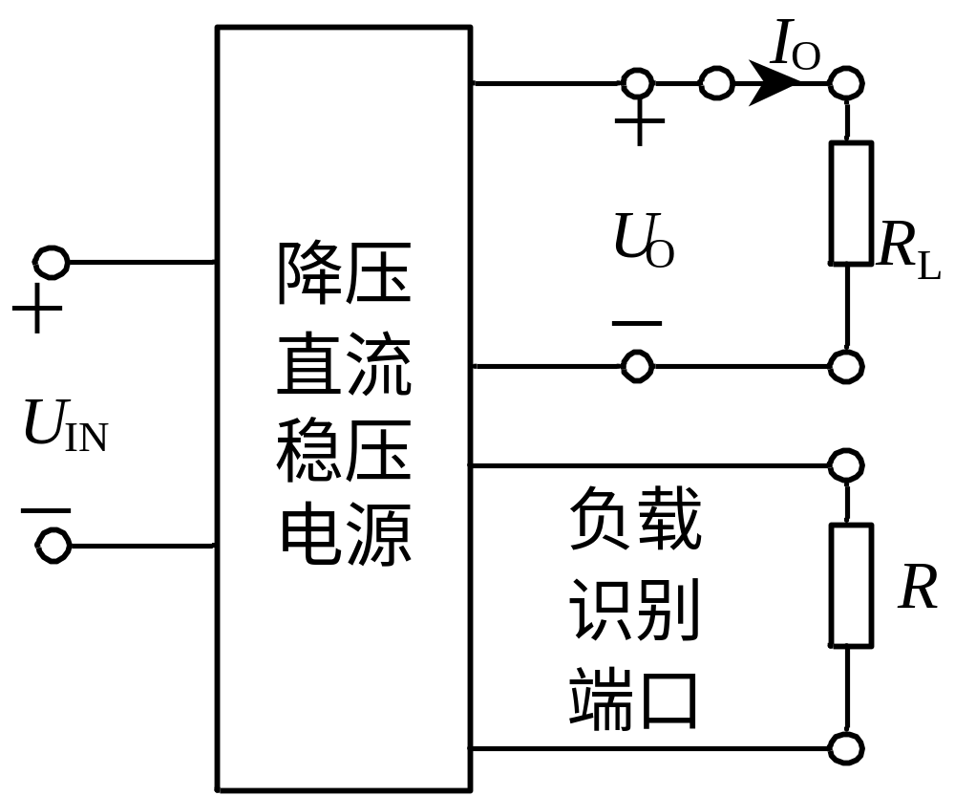
图1 电源测试连接图

2．要求
（1）额定输入电压下，输出电压偏差：； （10分）
（2）额定输入电压下，最大输出电流：； （10分）
（3）输出噪声纹波电压峰峰值：； （10分）
（4）从满载变到轻载 时，负载调整率：
； （10分）
（5）变化到17.6V和13.6V，电压调整率：

（10分）
（6）效率； （15分）
（7）具有过流保护功能，动作电流； （10分）
（8）电源具有负载识别功能。增加1个2端子端口，端口可外接电阻R(1kΩ-10kΩ)作为负载识别端口，参考图1。电源根据通过测量端口识别电阻R的阻值，确定输出电压，； （10分）
（9）尽量减轻电源重量，使电源不含负载的重量。 （15分）
（10）设计报告 （20分）
项 目 | 主要内容 | 满分
方案论证 | 比较与选择  方案描述 | 3
理论分析与计算 | 降低纹波的方法  DC-DC变换方法  稳压控制方法 | 6
电路与程序设计 | 主回路与器件选择  其它控制电路与控制程序(若有) | 6
测试方案与  测试结果 | 测试方案及测试条件  测试结果及其完整性  测试结果分析 | 3
设计报告结构  及规范性 | 摘要、报告正文结构、公式、图表的完整性和规范性 | 2
总分 |  | 20

3．说明
  - 该开关稳压电源不得采用成品模块制作。
  - 稳压电源若含其它控制、测量电路都只能由端口供电，不得增加其他辅助电源。
  - 要求电源输出电压精确稳定，或，作品不参与测试。

2016年TI杯大学生电子设计竞赛题
B题：物品分拣搬送装置
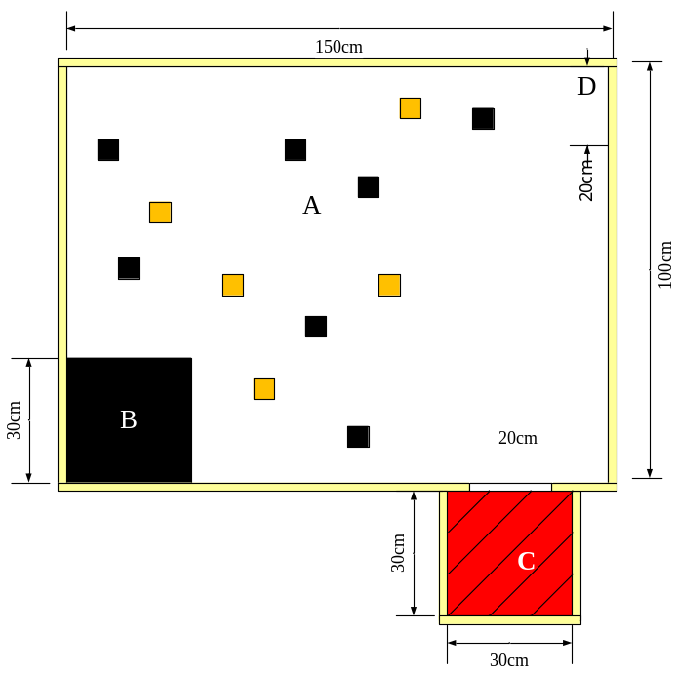

1．任务
在一个以木条（截面不大于3cm×4cm，木质本色）围成的100cm×150cm的A区域内，散落着边长均为4cm的正方体。设计一自动物体搬运系统，能够快速将这些正方体移至指定区域。A区域的颜色为白色，B区域为黑色，C区域为红色。

2．要求
- 在A区域内任意放置了12只黑色正方体，以最快的速度将这些正方体移送到B区域，完成时间不得超过180秒； （24分）
- 将A区域的12只黑色正方体以最快的速度移送到红色C区域；完成时间不得超过180秒； （26分）
- A区域12只正方体中有桔黄色与黑色两种颜色，以最快的速度将桔黄色正方体移送到红色C区域； （20分）
- 将A区域中的正方体改为乒乓球，仍然有桔黄与黑色两种颜色，以最快的速度将桔黄色乒乓球移送到红色C区域； （25分）
- 其他。 （5分）
- 设计报告 （20分）
项 目 | 主要内容 | 满分
方案论证 | 系统结构及实现方法论证 | 3
理论分析与计算 | 机械机构及电路设计 | 5
电路与程序设计 | 物品辨识及搬运机构运动控制方法 | 5
测试方案与测试结果 | 系统测试 | 5
设计报告结构及规范性 | 摘要，正文结构规范，图表的完整与准确性 | 2
总 分 |  | 20

3.说明
- A、B、C各区域地面及围栏的高度都是3cm，A与B之间无间隔，C与A之间的边界木条有一个长度为20cm的缺口；
- 搬运物品过程中不得人为干预（如遥控等）；
- 开始搬运物品前，不得设置搬运物体的数量；运动机构需从右上方指定位置D处开始启动；
- 正方体可采用木质PVC、泡沫或其他轻质非金属材料，不得含磁性物质，重量不超过40克；
- 不限制移送物品执行机构的形式及搬运方式；执行机构可以进入A、B、C各区域；
- 在要求（3）及（4）中，误搬黑色物体或乒乓球到C区扣分；
- B、C区域的颜色如下：红色（R=255、G=0、B=0），黑色（R=0、G=0、B=0）；
- 乒乓球采用彩色乒乓球中桔黄色和黑色（或比赛用标准桔黄及用黑色喷涂的乒乓球）；正方体的颜色尽量接近乒乓球的颜色，。
- 测试时，场地和被搬运物自备。
2016年TI杯大学生电子设计竞赛
D题：单相正弦波变频电源
- 任务
设计并制作一个单相正弦波变频电源，其原理框图如图1所示。变压器输入电压U₁=220V，变频电源输出交流电压U_{O}为36V，额定负载电流I_{O}为2A，负载为电阻性负载。
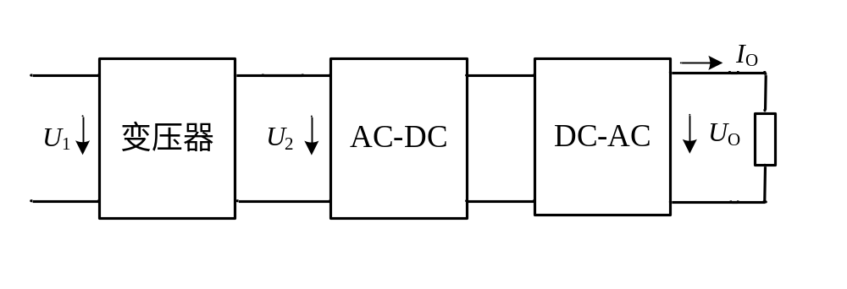
图1 单相正弦波变频电源原理框图
- 要求
- 输出频率范围为20Hz~100Hz，U_{O}=36±0.1V的单相正弦波交流电。 （15分）
- 输出频率f_{O}=50±0.5Hz，电流I_{O}=2±0.1A时，使输出电压U_{O}=36±0.1V。 （10分）
- 负载电流I_{O}在0.2～2A范围变化时，负载调整率S_{I}≤0.5%。 （15分）
- 负载电流I_{O}=2A，U₁在198V～242V范围变化时，电压调整率S_{U}≤0.5%。 （15分）
- 具有过流保护，动作电流I_{O(th)}=2.5±0.1A，保护时自动切断输入交流电源。
（10分）
- I_{O}=2A，U_{O}=36V时，输出正弦波电压的THD≤2%。 （15分）
- I_{O}=2A，U_{O}=36V时，变频电源的效率达到90%。 （15分）
- 其他。 （5分）
- 设计报告 （20分）
项 目 | 主要内容 | 满分
方案论证 | 设计与论证，方案描述 | 3
理论分析与计算 | 电路结构设计，器件选择，仿真分析 | 5
电路与程序设计 | 电路图及有关设计文件 | 5
测试方案与测试结果 | 测试方法与仪器，测试数据及测试结果分析 | 5
设计报告结构及规范性 | 摘要，正文结构规范，图表的完整与准确性 | 2
总 分 |  | 20

- 说明
- 变频电源系统（包括辅助电源）供电仅由变压器输出U₂提供。
- 题中交流参数均为有效值。
- 本题定义：负载调整率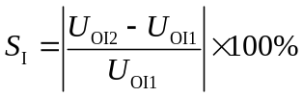，其中 U_{OI1}为I_{O}=0.2A 时的输出电压；U_{OI2}为I_{O}=2.0A 时的输出电压。
- 本题定义：电压调整率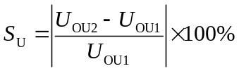，U_{OU1}为U₁=198V时的输出电压；U_{OU2}为U₁=242V时的输出电压。
- 辅助电源可购买电源模块（亦可自制），作为作品的组成部分，测试时，不再另行提供稳压电源。
- 效率测量时，可采用功率分析仪或电参数测量仪测量，损耗应包括辅助电源损耗，效率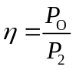，P_{O}为变频电源输出功率，P₂为变压器输出功率。
- 制作时需考虑测试方便，合理设置测试点。
2016年TI杯大学生电子设计竞赛
E题：脉冲信号参数测量仪
1.任务
设计并制作一个数字显示的周期性矩形脉冲信号参数测量仪，其输入阻抗为50Ω。同时设计并制作一个标准矩形脉冲信号发生器，作为测试仪的附加功能。
2.要求
（1）测量脉冲信号频率，频率范围为10Hz～2MHz，测量误差的绝对值不大于0.1%。 （15分）
（2）测量脉冲信号占空比D，测量范围为10％～90％，测量误差的绝对值不大于2%。 （15分）
（3）测量脉冲信号幅度，幅度范围为0.1～10V，测量误差的绝对值不大于2%。
（15分）
（4）测量脉冲信号上升时间，测量范围为50.0～999ns，测量误差的绝对值不大于5%。 （15分）
（5）提供一个标准矩形脉冲信号发生器，要求： （30分）
- 频率为1MHz，误差的绝对值不大于0.1%；
- 脉宽为100ns，误差的绝对值不大于1%；
- 幅度为5±0.1V（负载电阻为50Ω）；
- 上升时间不大于30ns，过冲不大于5%。
（6）其他。 （10分）
（7）设计报告。 （20分）
项 目 | 主要内容 | 满分
方案论证 | 比较与选择,方案描述 | 3
理论分析与计算 | 系统相关参数设计 | 5
电路与程序设计 | 系统组成，原理框图与各部分的电路图，系统软件与流程图 | 5
测试方案与测试结果 | 测试结果完整性，测试结果分析 | 5
设计报告结构及规范性 | 摘要，正文结构规范，图表的完整与准确性 | 2
总 分 |  | 20
3.说明
（1）脉冲信号参数的定义如图1所示。其中，上升时间是指输出电压从上升到所需要的时间；过冲是指脉冲峰值电压超过脉冲电压幅度 的程度，其定义为。
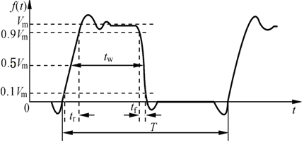
图1 脉冲信号参数的定义
（2） 被测脉冲信号可采用基于DDS的任意波形信号发生器产生的信号。
2016年TI杯大学生电子设计竞赛
F题：位同步时钟提取电路

- 任务
设计并制作一个从二进制基带信号中提取位同步时钟的电路，并能测定和显示提取出的位同步时钟频率，设计制作的电路组成框图如图1所示。

图1 设计制作的电路组成框图
（TTL电平）
二阶有源低通滤波与衰减器
基带信号产生电路
外输入
ck信号
位同步时钟提取电路
位同步时钟频率数显
A
位同步时钟输出
B
m序列
发生器

2．要求
（1）设计制作“基带信号产生电路”，用来模拟二进制数字通信系统接收端中被抽样判决的非逻辑电平基带信号。要求： （15分）
① m序列发生器的反馈特征多项式（本原多项式）为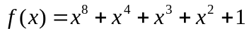，其序列输出信号及外输入ck信号均为TTL电平。
②设计制作3dB截止频率为300kHz的无限增益多路负反馈二阶有源低通滤波器，对m序列输出信号进行滤波，并衰减为峰-峰值0.1V的基带模拟信号（A信号）。
（2）当m序列发生器外输入ck信号频率为200kHz时，设计制作可从A信号中提取出位同步时钟（B信号）的电路，并数字显示同步时钟的频率。 （30分）
（3）改进位同步时钟提取电路，当m序列发生器外输入ck信号频率在200kHz~240kHz之间变化时，能从A信号中自适应提取位同步时钟，并数字显示同步时钟的频率。（30分）
（4）降低位同步时钟（B信号）的脉冲相位抖动量，要求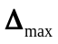≤1个位同步时钟周期的10%。 （15分）
（5）其他。 （10分）
（6）设计报告。 （20分）
项 目 | 主要内容 | 满分
方案论证 | 比较与选择，方案描述 | 3
理论分析与计算 | 系统相关参数设计 | 5
电路与程序设计 | 系统组成，原理框图与各部分的电路图，系统软件与流程图 | 5
测试方案与测试结果 | 测试结果完整性，测试结果分析 | 5
设计报告结构及规范性 | 摘要，正文结构规范，图表的完整与准确性。 | 2
总分 |  | 20
3．说明
（1）位同步是数字同步传输的基础同步技术，是指接收端提取的位同步时钟与发送端位时钟在频率上严格相等、相位差固定的信号同步状态。接收端位时钟需从收到的基带数据序列中提取，并将作为接收端的抽样判决脉冲及进一步实现其他同步使用。数字通信系统中的“位”指的是最基本的码元，发送端位时钟（题目中m序列发生器外输入时钟ck）是数据序列的码元时钟。
（2）要求“基带信号产生电路”必须制成单独的电路板，只能用两条输出信号线（A信号线、地线）与位同步时钟提取电路部分连接。
（3）无限增益多路负反馈二阶有源低通滤波器类型（如切比雪夫型或巴特沃斯型）不限。
2016年TI杯大学生电子设计竞赛
G题：简易电子秤
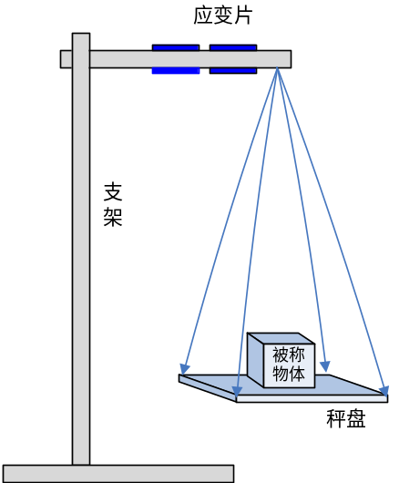
- 任务
设计并制作一个以电阻应变片为称重传感器的简易电子秤，电子秤的结构如右图所示。如右图所示，铁质悬臂梁固定在支架上，支架高度不大于40cm，支架及秤盘的形状与材质不限。悬臂梁上粘贴电阻应变片作为称重传感器。

2．要求
（1）电子秤可以数字显示被称物体的重量，单位克（g）；
（10分）
（2）电子秤称重范围5.00g~500g；重量小于50g，称重误差小于0.5g；重量在50g及以上，称重误差小于1g； （50分）
（3）电子秤可以设置单价（元/克），可计算物品金额并实现金额累加； （15分）
（4）电子秤具有去皮功能，去皮范围不超过100g； （15分）
（5）其他。 （10分）
（6）设计报告： （20分）
项 目 | 主要内容 | 满分
方案论证 | 比较与选择，方案描述 | 3
理论分析与计算 | 系统相关参数设计 | 5
电路与程序设计 | 系统组成，原理框图与各部分的电路图，系统软件与流程图 | 5
测试方案与测试结果 | 测试结果完整性，测试结果分析 | 5
设计报告结构及规范性 | 摘要，正文结构规范，图表的完整与准确性。 | 2
总分 |  | 20
3．说明
（1）称重传感装置需自制，不得采用商用电子称的称重装置。
（2）铁质悬臂梁可用磁铁检验，悬臂梁上所用电阻应变片的种类、型号、数量自定。
（3）测试时以砝码为重量标准

